 |  | СБЕРБАНК РОССИИ Форма №ПД-4
 | Извещение | Комитет финансов Санкт-Петербурга (ГБДОУ Детский сад № 30 Приморского района Санкт-Петербурга, л/с 0641189)
 |  | (наименование получателя платежа)
 | 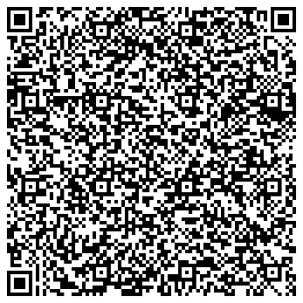 | ИНН 7814758290 КПП 781401001 03224643400000007200
 |  | (инн получателя платежа) (номер счёта получателя платежа)
 |  | БИК 014030106 (СЕВЕРО-ЗАПАДНОЕ ГУ БАНКА РОССИИ)
 |  | (наименование банка получателя платежа)
ФИО:____________________________________________________________________
ФИО ребенка:____________________________________________________________
Назначение: (130 ПД)
Платные услуги (наименование услуги)

КБК: 00000000000000002130
, ОКТМО: 40327000
 |  | (назначение платежа)
 |  | Сумма: _____ руб. ____________ коп.
 |  | (сумма платежа)
 |  | С условиями приёма указанной в платёжном документе суммы, в т.ч. с суммой взимаемой платы за услуги
 |  | банка, ознакомлен и согласен. Подпись плательщика \

